河西街道中心组理论学习情况

（四月份）

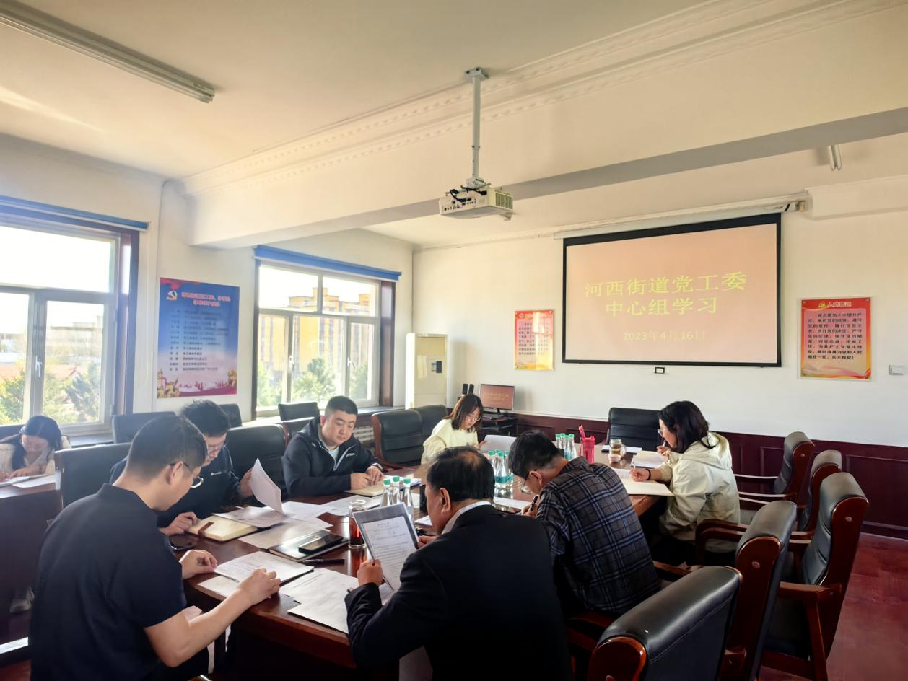

学 习 照 片

学习内容：习近平在中共中央政治局第四次集体学习时强

把学习贯彻新时代中国特色社会主义思想不断引向深入

习近平在中共中央政治局第四次集体学习时强调 把学习贯彻新时代中国特色社会主义思想不断引向深入

新华社北京3月31日电 中共中央政治局3月30日下午就学习贯彻习近平新时代中国特色社会主义思想进行第四次集体学习。中共中央总书记习近平在主持学习时强调，举行这次集体学习，目的是发挥示范作用，推动全党在主题教育中深入学习贯彻新时代中国特色社会主义思想，打牢思想理论基础。

中央政治局委员刘国中、李干杰、李书磊、何卫东、陈敏尔等5位同志结合自身思想和工作实际，交流了学习贯彻习近平新时代中国特色社会主义思想的认识和体会。

习近平在听取大家发言后发表了重要讲话。他指出，学习贯彻新时代中国特色社会主义思想是新时代新征程开创事业发展新局面的根本要求。坚持用马克思主义中国化时代化最新成果武装全党、指导实践、推动工作，是我们党创造历史、成就辉煌的一条重要经验。新时代新征程，面对错综复杂的国际国内形势、艰巨繁重的改革发展稳定任务、各种不确定难预料的风险挑战，要实现党的二十大确定的战略目标，迫切需要广大党员、干部特别是各级领导干部进一步深入学习贯彻新时代中国特色社会主义思想，这是党中央确定在全党开展这次主题教育的主要考量。

习近平强调，党的理论创新每前进一步，理论武装就要跟进一步。新时代中国特色社会主义思想历经了10年的发展历程，伴随着这一历程，我们也推动全党学习了10年，取得了明显成效。但是，理论武装的任务仍然艰巨。这次主题教育确定以学习贯彻新时代中国特色社会主义思想为主题，就是要推动全党特别是领导干部不断把学习贯彻新时代中国特色社会主义思想引向深入。

习近平指出，新时代中国特色社会主义思想内容涵盖改革发展稳定、内政外交国防、治党治国治军等方方面面，构成一个完整的科学体系。党的二十大报告明确指出，“十个明确”、“十四个坚持”、“十三个方面成就”概括了这一思想的主要内容。我们既要全面系统地学习掌握这些主要内容，又要整体把握这一思想的科学体系，做到融会贯通。对各领域提出的新理念、新思想、新战略，对各方面工作提出的具体要求，都要放在整个科学体系中来认识和把握，避免碎片化、片面性，不能只见树木、不见森林。

习近平强调，学深悟透新时代中国特色社会主义思想，还必须把握这一思想的世界观、方法论和贯穿其中的立场观点方法。党的二十大报告提出了继续推进理论创新的科学方法，即必须坚持人民至上、必须坚持自信自立、必须坚持守正创新、必须坚持问题导向、必须坚持系统观念、必须坚持胸怀天下。这“六个必须坚持”，也是新时代中国特色社会主义思想的立场观点方法的重要体现。只有准确把握包括“六个必须坚持”在内的新时代中国特色社会主义思想的立场观点方法，才能更好领会新时代中国特色社会主义思想的精髓要义，才能把思想方法搞对头，认识问题才站得高，分析问题才看得深，开展工作也才能把得准，确保张弛有度、收放自如。

习近平指出，学习新时代中国特色社会主义思想的目的全在于运用，在于把这一思想变成改造主观世界和客观世界的强大思想武器。在这次主题教育中，党员、干部特别是各级领导干部要主动把自己的思想摆进去，学习掌握党的创新理论关于坚定理想信念、提升思想境界、加强党性锻炼的一系列要求，包括不忘初心、牢记使命，胸怀“国之大者”，提高政治判断力、政治领悟力、政治执行力，“三严三实”，忠诚干净担当，为民务实清廉等等，始终保持共产党人的政治本色。特别是要把这一思想的世界观、方法论和贯穿其中的立场观点方法转化为自己的思想武器，内化于心、外化于行。

习近平指出，要把党的创新理论运用到贯彻落实党的二十大提出的重大战略部署中去。要善于运用新时代中国特色社会主义思想观察时代、把握时代、引领时代，更好统筹中华民族伟大复兴战略全局和世界百年未有之大变局，深刻洞察时与势、危与机，积极识变应变求变。要善于运用这一思想推进中国式现代化取得新进展、新突破，强化政治领导，丰富战略支撑，拓展实践路径，破解发展难题，激发动力活力，使中国式现代化的中国特色更加鲜明、优势更加彰显、前景更加光明。要善于运用这一思想解决经济社会发展中的各种矛盾和问题，完整、准确、全面贯彻新发展理念，加快构建新发展格局，推动高质量发展，促进共同富裕。要善于运用这一思想防范化解重大风险，增强忧患意识，坚持底线思维，居安思危、未雨绸缪，时刻保持箭在弦上的备战姿态，下好先手棋，打好主动仗，对各种风险见之于未萌、化之于未发，坚决防范各种风险失控蔓延，坚决防范系统性风险。要善于运用这一思想深入推进全面从严治党，时刻保持解决大党独有难题的清醒和坚定，既注重解决好出现的新问题，又注重解决好存在的深层次问题，确保党永远不变质、不变色、不变味。

习近平强调，中央政治局的同志要在主题教育中当表率。领导干部在各个方面坚持以身作则、以上率下是一种有效的领导方法和工作方法。这次主题教育，中央政治局的同志要以更高标准、更严要求、更实措施，为全党作示范、立标杆、带好头。要带头抓好理论学习，引导和推动全党把学习贯彻新时代中国特色社会主义思想引向深入。要带头抓好调查研究，深入实际、深入群众，增强问题意识，真正把情况摸清、把问题找准、把对策提实，提出解决问题的新思路新办法，引导和推动全党大兴调查研究之风。要带头抓好问题检视和整改，紧密结合新形势新任务新职责，把学、查、改有机贯通起来，全面查找自身不足和工作偏差，正确对待和自觉接受党内外监督，认真开展批评和自我批评，着力从思想根源和制度机制上解决问题，带动全党深查实改，以整改的实际成效取信于民。要带头抓好所在地区、分管领域的主题教育，压实领导责任，全程掌握进展情况，着力发现和解决各种苗头性、倾向性问题，把工作抓实、抓深，确保方向不偏、力度不减，推动主题教育扎实开展，努力取得实实在在的成效。